Presseinformation

Juli 2018

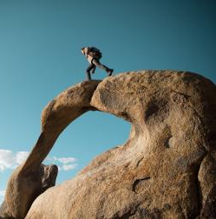
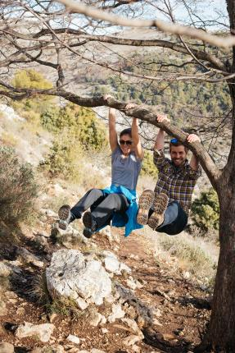
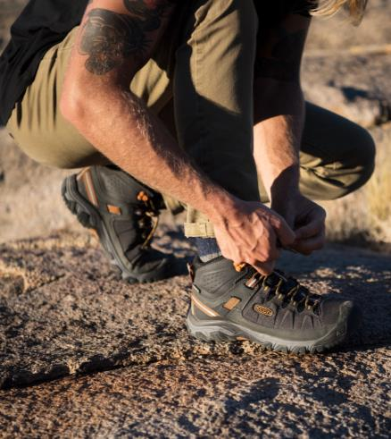

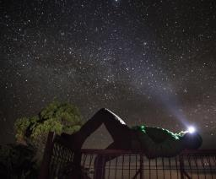
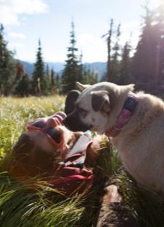
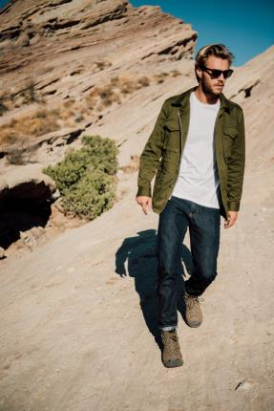
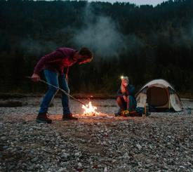
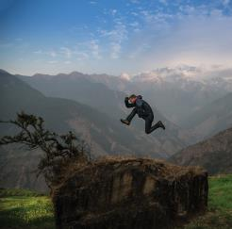
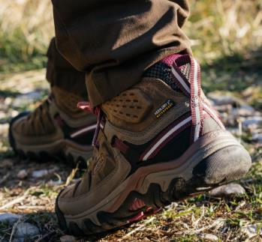

KEEN Footwear Herbst/Winter 2018 > Trailhead (Damen/Herren)

Mission Abenteuer!
KEEN schickt die nächste Generation seiner geländegängigen
Targhee-Legende auf den Trail

Seit nahezu einem Jahrzehnt vertrauen Outdoor-Enthusiasten und Abenteuerreisende aus aller Welt nun schon auf den legendären Targhee von KEEN. Sein unübertroffener Komfort, seine große Leistungsstärke und seine hohe Strapazierfähigkeit machen ihn so beliebt. Seine Mission ist das Abenteuer – egal unter welcher Bedingung, egal bei welchem Wetter, egal zu welcher Jahreszeit. Für den kommenden Herbst und Winter hat KEEN seinem populären Hybriden neue, coole Styles und Designs verpasst.
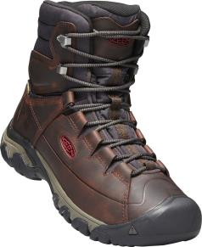
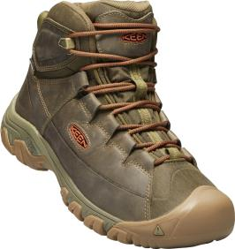
Er ist ein echter Held in jedem Gelände. Der Targhee Lace Boot High WP (UVP 159,95 Euro) verleiht Robustheit und Langlebigkeit mit seiner hochfunktionalen Ausstattung eine ganz neue Bedeutung. Sein hoher Schaft besteht aus salzresistentem, hochwertigem Leder aus Gerbereien, die von der LWG (Leather Working Group) zertifiziert sind, was übrigens für alle Targhee-Modelle zutrifft. Geschnürt wird dieser zupackende Winterstiefel schnell und einfach durch Aluminium-Schnellzughaken für einen sicheren Halt am Fuß. Mit seiner wasserdichten, atmungsaktiven KEEN.Dry-Membran und einer Isolierung aus 200 g KEEN.Warm bleiben die Füße auch bei extremstem Wetter bei bis zu 30 Minusgraden absolut trocken und warm. Die doppelt verdichtete, formgepresste EVA-Zwischensohle mit integrierter ESS-Platte liefert langlebige Dämpfung und hohe Stabilität auf ganz unterschiedlichen Untergründen. Für den optimalen Grip und eine hohe Flexibilität auf kalten und rutschigen Oberflächen sorgt die neue KEEN.Freeze- Gummilaufsohle mit ihren 4 mm starken, multidirektionalen Stollen. Ein Plus an Schutz bietet KEENs patentierter Zehenschutz. In der Midcut-Version präsentiert sich der Targhee Lace Boot WP (UVP 149,95 Euro) in gleicher Ausstattung, aber mit einem Schaft aus Leder und Mesh sowie einer 100 g KEEN.Warm-Isolierung. Ein ungetrübter winterlicher Abenteuerspaß ist Männern mit diesen beiden Kraftpaketen selbst bei widrigsten Wetterbedingungen also garantiert.

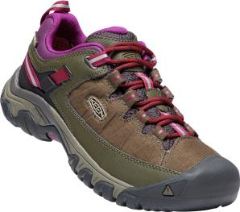
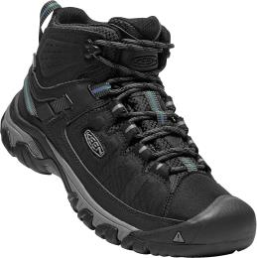
Für grenzenlose Erlebnislust steht auch der Targhee EXP WP. KEEN erweitert dieses im Herbst 2017 eingeführte Hiking-Modell um neue Farben. Er ist aus strapazierfähigem Mesh und Leder gefertigt und mit der wasserdichten, atmungsaktiven KEEN.Dry-Membran ausgerüstet. Synthetik-Overlays schützen den Schaft vor Schlamm oder Abrieb. Eine Fersenschale aus TPU bietet festen Halt in unterschiedlichsten Terrains und eine formgepresste EVA-Zwischensohle mit integrierter ESS-Platte sorgt für Torsionssteifigkeit und zusätzliche Stabilität im unebenen Gelände. Flexkerben im Vorderfußbereich und eine ausgeprägte Spitzensprengung ermöglichen eine bessere Abrollbewegung und damit eine höhere Flexibilität sowie einen mühelosen Antritt. Die langlebige KEEN.All-Terrain-Gummilaufsohle bohrt sich mit ihren 4 mm starken, multidirektionalen Stollen förmlich in den Boden und gewährt dadurch eine sichere Bodenhaftung auf ganz unterschiedlichen Untergründen. Ein anatomisch geformtes EVA-Fußbett passt sich der natürlichen Fußform an, stützt das Fußgewölbe und garantiert selbst auf anspruchsvollen Touren einen ganztägigen Tragekomfort. Den Targhee EXP WP gibt es für Damen und Herren als Halbschuh (UVP 129,95 Euro) und als Stiefel (UVP 139,95 Euro) in schönen, erdigen Farbtönen.

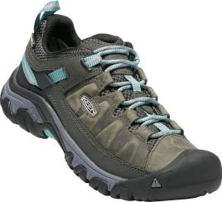
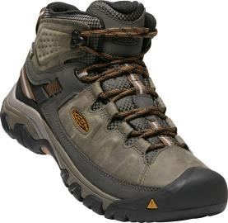
Der Targhee III WP bietet mit seiner herausragenden Passform, seiner Langlebigkeit, dem immensen Komfort und der hohen Leistungsstärke sämtliche Eigenschaften des legendären Vorgängers und kombiniert sie mit einem zeitgemäßen, sportlich-urbanen Design. Sein neuer Style ist kernig und raffiniert zugleich. Er liebt das Abenteuer, egal ob lange Wanderungen oder kurze Trips. Dafür ist er bestens ausgerüstet mit seinem Leder-Obermaterial und der atmungsaktiven, wasserdichten KEEN.Dry-Membran sowie der Behandlung mit Cleansport NXT™ zur natürlichen Geruchskontrolle. Geschnürt wird schnell und einfach durch Aluminium-Schnellzughaken. Synthetik-Overlays schützen den Schaft. Das anatomisch geformte, herausnehmbare Fußbett und die Zwischensohle sind beide aus doppelt verdichtetem EVA. Sie garantieren mit ihrer herausragenden Dämpfung und einer exzellenten Fußgewölbeunterstützung selbst auf anspruchsvollen Touren einen ganztägigen Tragekomfort. Für ein Plus an Unterstützung und Stabilität auf unterschiedlichen Böden sorgen eine integrierte Stabilisierungsplatte und eine Fersenschale aus TPU, für besten Grip die KEEN.All-Terrain-Gummilaufsohle mit ihren 4 mm starken Stollen. Den Targhee III WP gibt es für Damen und Herren als Halbschuh (UVP 129,95 Euro) und als Stiefel (UVP 139,95 Euro) in verschiedenen Farbstellungen.

Weitere Informationen: www.keenfootwear.com,
Twitter twitter.com/keeneurope,
Facebookwww.facebook.com/keeneurope
Blog www.keenfootwear.com/de-de/blog
Instagram KEEN Pinterest KEEN YouTube KEEN
Hashtags: #keenfootwear, #bettertakesaction
Bezugsquellen: Fachhandel und www.keenfootwear.com
Fotohinweis/Copyright: KEEN

Text und Fotos in hoher Auflösung stehen in unserer Dropbox zum Download bereit.

Technische Daten

Targhee Lace Boot WP High und Mid (Herren)
Kategorie: Trailhead, Allwetter/Winter
Obermaterial: wasserabweisendes, umweltverträglich gefertigtes Premiumleder aus
LWG-zertifizierten Gerbereien (in der Mid-Version: Leder und Mesh)
Futter: wasserdichte und atmungsaktive KEEN.Dry-Membran
Ausstattung: 200g KEEN.Warm Isolierung (in der Mid-Version: 100 g), herausnehmbares EVA-Fußbett, CleansportNXT® für natürliche Geruchskontrolle, EVA-Zwischensohle, Stabilisierungsplatte, Schnürung durch Schnellzughaken
Laufsohle: abriebfeste KEEN.Freeze-Gummilaufsohle mit 4 mm multidirektionalen Stollen
Preis (UVP): High: 159,95 Euro, Mid: 149,95 Euro
Verfügbarkeit: ab Mitte August 2018

Targhee EXP WP Mid und Low (Damen, Herren)
Kategorie: Trailhead, Allwetter
Obermaterial: wasserabweisendes Synthetik und Mesh sowie umweltverträglich gefertigtes
Premiumleder aus LWG-zertifizierten Gerbereien
Futter: wasserdichte und atmungsaktive KEEN.Dry-Membran, atmungsaktives Mesh
Ausstattung: herausnehmbares EVA-Fußbett, CleansportNXT® für natürliche Geruchskontrolle, EVA-Zwischensohle, Stabilisierungsplatte, TPU-Fersenschale, Schlammschutz-Overlays, Schnürung durch Schnellzughaken
Laufsohle: abriebfeste KEEN.All-Terrain-Gummilaufsohle mit 4 mm multidirektionalen
Stollen
Preis (UVP): Mid: 139,95 Euro, Low: 129,95 Euro
Verfügbarkeit: ab Mitte Juli 2018

Targhee III WP Mid und Low (Damen, Herren)
Kategorie: Trailhead, Allwetter
Obermaterial: umweltverträglich gefertigtes Premiumleder aus LWG-zertifizierten Gerbereien
und Mesh mit PFC-freier, dauerhaft wasserabweisender Behandlung
Futter: wasserdichte und atmungsaktive KEEN.Dry-Membran, Mesh
Ausstattung: herausnehmbares EVA-Fußbett, CleansportNXT® für natürliche Geruchskontrolle, EVA-Zwischensohle, Stabilisierungsplatte, TPU-Fersenschale, Schlammschutz-Overlays, Schnürung durch Schnellzughaken
Laufsohle: abriebfeste KEEN.All-Terrain-Gummilaufsohle mit 4 mm multidirektionalen
Stollen
Preis (UVP): Mid: 139,95 Euro, Low: 129,95 Euro
Verfügbarkeit: ab Mitte Juli 2018

Redaktionskontakt:

W&P PUBLIPRESS GmbH
Sylvia König, Sabine von der Heyde
Alte Landstraße 12-14, D - 85521 Ottobrunn
Telefon: +49 (0)89-660396-6
E-Mail: keen@wp-publipress.de
www.wp-publipress.de

KEEN Europe Outdoor B.V.
Manon Peters, PR & Media Manager EMEA
Lloydstraat 62, NL - 3024 EA Rotterdam
E-Mail: manon.peters@keenfootwear.com
www.keenfootwear.com

KEEN ist eine wertegeleitete, privat geführte Outdoor-Schuhmarke aus Portland, Oregon (USA), die angetrieben wird von der Leidenschaft für das Leben im Freien. Die Mission des Unternehmens ist es, auf verantwortungsbewusste Weise einzigartige und vielseitige Produkte zu entwickeln, die zu einer höheren Lebensqualität beitragen und die Menschen dazu inspirieren ihre Abenteuerlust in der freien Natur zu entdecken. Mit der Vorstellung ihrer Newport Abenteuersandale entfachte die 2003 gegründete Marke eine Revolution in der Schuhindustrie. KEEN spendete seitdem rund 17 Mio. US-Dollar an Nonprofit-Organisationen und Projekte weltweit, um einen verantwortlichen Umgang mit der Natur effektiv zu unterstützen sowie den Schutz von Land und Wasser zu fördern. KEEN möchte mit seinen Produkten und Aktivitäten zeigen, dass ein nachhaltiges unternehmerisches Handeln gleichzeitig zu geschäftlichem Erfolg führt. Das Unternehmen lebt seine Werte vor, es gibt zurück, geht achtsam mit Ressourcen um, wird aktiv und ermuntert Gemeinschaften und Einzelpersonen dazu, Orte, an denen Menschen arbeiten und ihre Freizeit verbringen, zu beschützen und zu bewahren und die Welt zu einem besseren Ort zu machen.
Mehr dazu gibt es hier www.keenfootwear.com/de-de/our-purpose.html
KEEN | INSTAGRAM | FACEBOOK | BLOG

